# Módulo ComPlusWrapper_DllInscE32

Editado em 11.Nov.2019 - HHO

O projeto desse módulo inicialmente foi desenvolvido em Visual Studio 2005 e .NET Framework 2.0 para gerar um componente COM+

O objetivo desse módulo é ser um *'wrapper'* para acessar as funções da biblioteca do Sintegra DllInscE32.dll

Ao migrar o servidor de Windows Server 2008 R2 para Windows Server 2019, constatou-se que o módulo não funcionava mais, apesar da instalação parecer bem sucedida.

Foram realizados os seguintes ajustes para que o funcionamento no Windows Server 2019 voltasse ao normal:

1. O projeto foi migrado de Visual Studio 2005 para Visual Studio 2015
2. Em ComPlusWrapper_DllInscE32.cs foi adicionada a declaração:  
   [GuidAttribute("1584E6B9-3E0F-46D6-A6EC-568B2A6094D4")]  
   O GUID foi gerado através do programa guidgen.exe executado em um *prompt* do Visual Studio 2015.  
   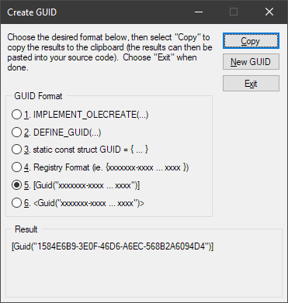
3. A configuração do projeto foi alterada para ter como *'Target framework'* o .NET Framework 4.6.1  
   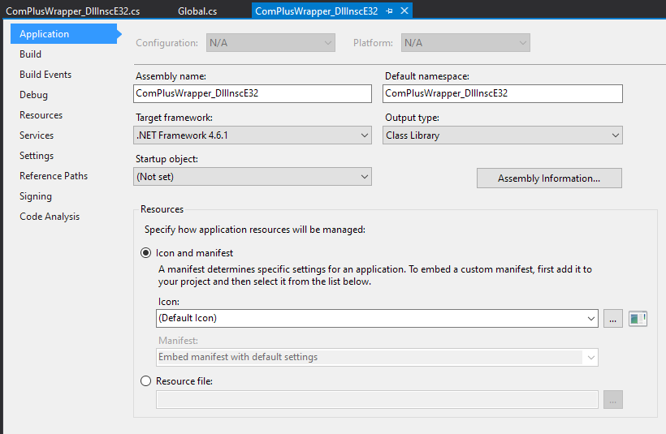
4. A configuração do projeto foi alterada para ter como *'Platform target'* o **x86**, tanto na configuração *Debug* quanto na *Release*:  
   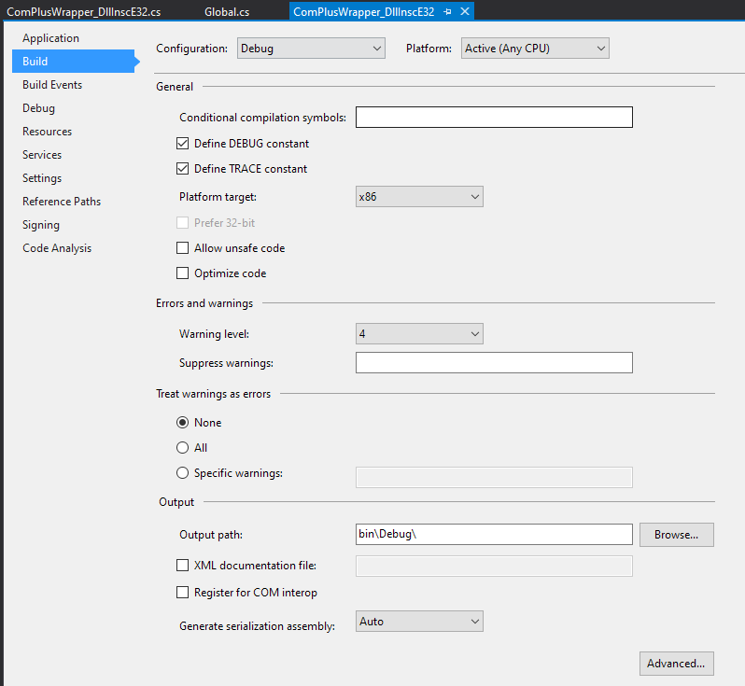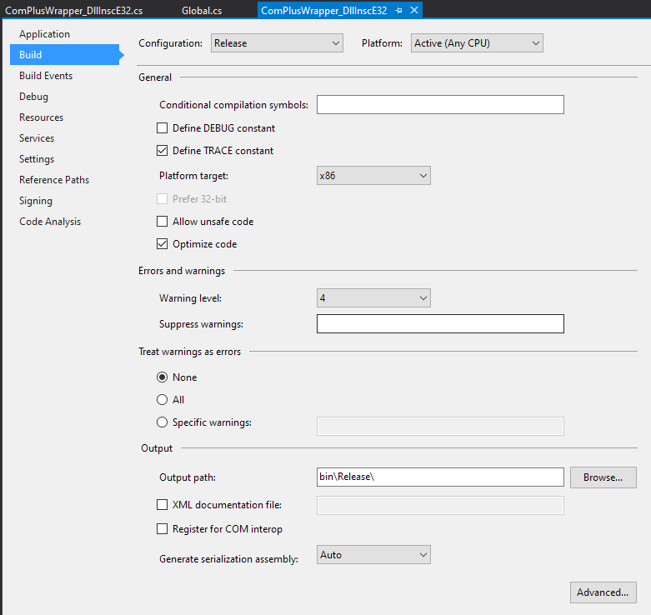
5. Em AssemblyInfo.cs:  
   **a)** Foi alterado o valor do GUID na declaração [assembly: Guid("...")]  
   **b)** Foi incrementado o número da versão na declaração [assembly: AssemblyVersion("...")]  
   **c)** Foi incrementado o número da versão na declaração [assembly: AssemblyFileVersion("...")]  
   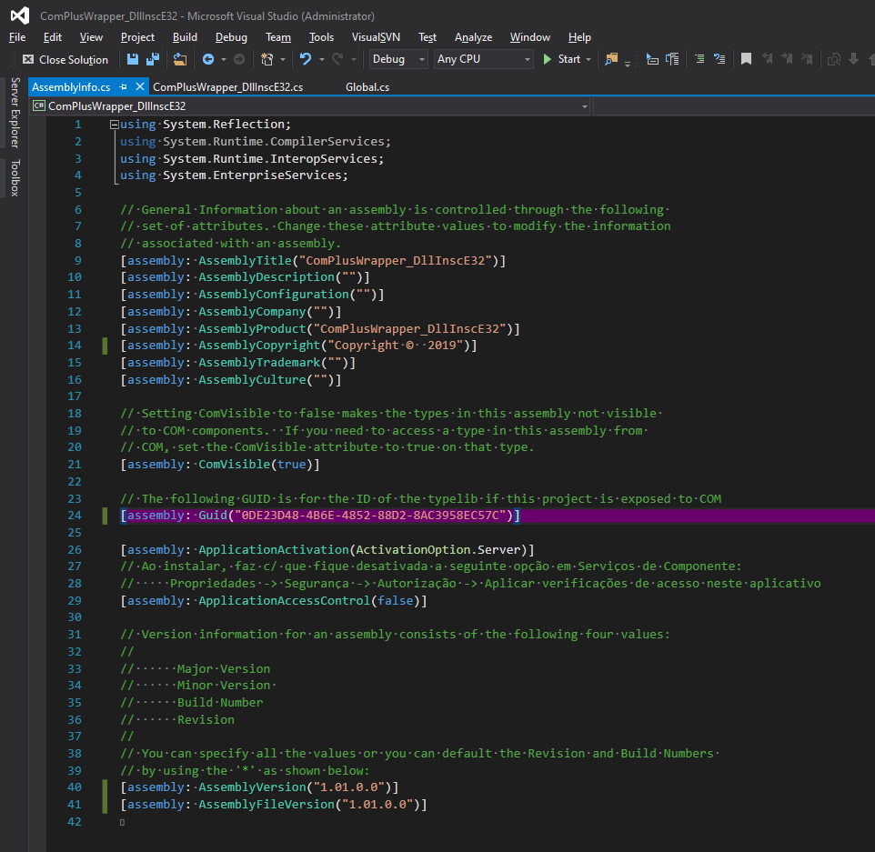
6. Após recompilar o projeto, abrir um *prompt* do Visual Studio 2015 e posicionar no diretório **bin\Release** ou **bin\Debug**, dependendo de qual deles será usado para a instalação do componente.  
   Em seguida, executar o comando:  
    tlbexp ComPlusWrapper_DllInscE32.dll  
   Com isso, será gerado o arquivo ComPlusWrapper_DllInscE32.tlb
7. Certifique-se de que o componente ComPlusWrapper_DllInscE32 não está instado em *'Serviços de Componente'*. Caso esteja, exclua-o.  
   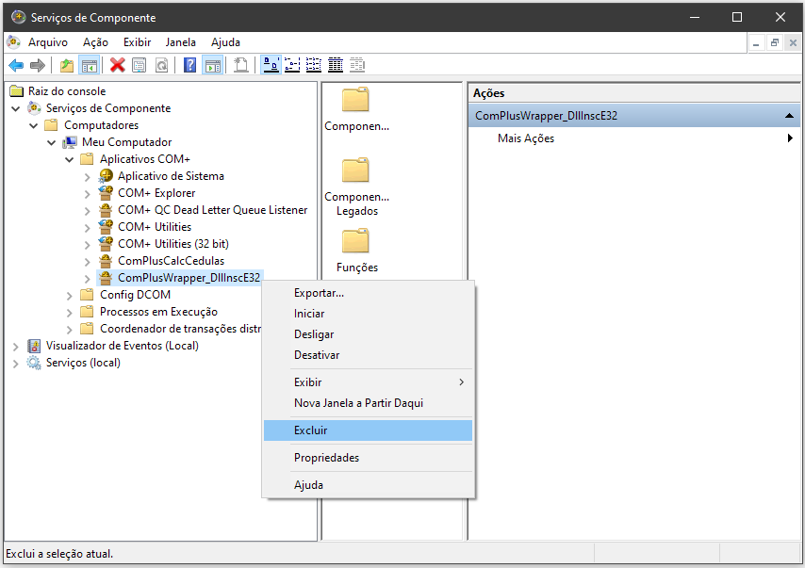
8. Em seguida, abra um *prompt* do Visual Studio 2015 como ***Administrador***, posicione no diretório **bin\Release** ou **bin\Debug**, dependendo de qual deles será usado para a instalação, e execute o comando:  
   C:\Windows\Microsoft.NET\Framework\v4.0.30319\regsvcs.exe /appname:ComPlusWrapper_DllInscE32 /tlb:ComPlusWrapper_DllInscE32.tlb ComPlusWrapper_DllInscE32.dll  
   **Importante:** observe que está sendo usada a versão 32 bits do regsvcs.exe
9. Realize um teste básico de funcionamento executando um script VBS com os seguintes comandos:  
   dim o  
   dim strIE, strUF  
   set o = createobject( "ComPlusWrapper_DllInscE32.ComPlusWrapper_DllInscE32" )  
   Wscript.Echo "ComPlusWrapper_DllInscE32 - Versão: " & o.Versao  
   strIE = "7076456170088"  
   strUF = "MG"  
   Wscript.Echo strIE & " (" & strUF & "): " & o.ConsisteInscricaoEstadual(strIE, strUF)
10. Se após a instalação de uma nova versão for constatado que a versão anterior continua sendo usada ao invés da nova, realize o seguinte procedimento:  
    **a)** Desabilite a configuração *'User Account Control: Run all administrators in Admin Approval'*.  
    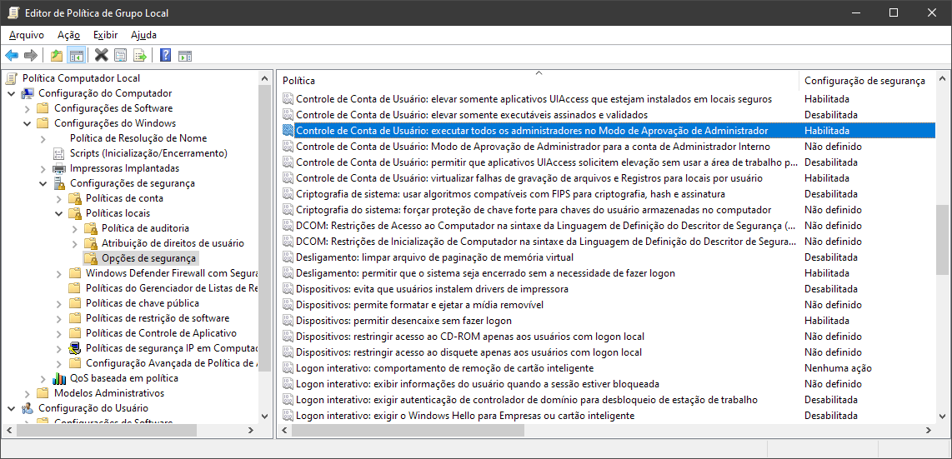  
    **b)** Reinicie o computador. **c)** Abra o *'Windows Explorer'* e entre na pasta: **C:\Windows\assembly**  
    **d)** Verifique se o componente *ComPlusWrapper_DllInscE32* está presente.  
     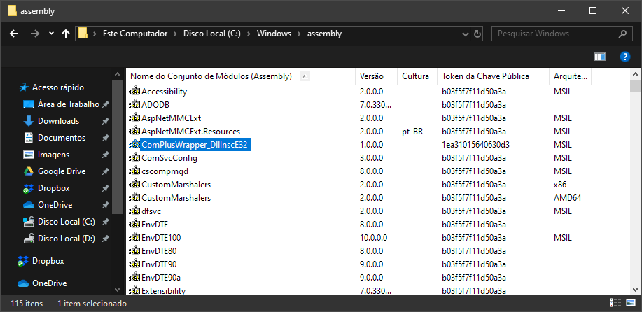  
    **e)** Caso esteja, clique com o botão direito do mouse e acione a opção *'Desinstalar'*.  
     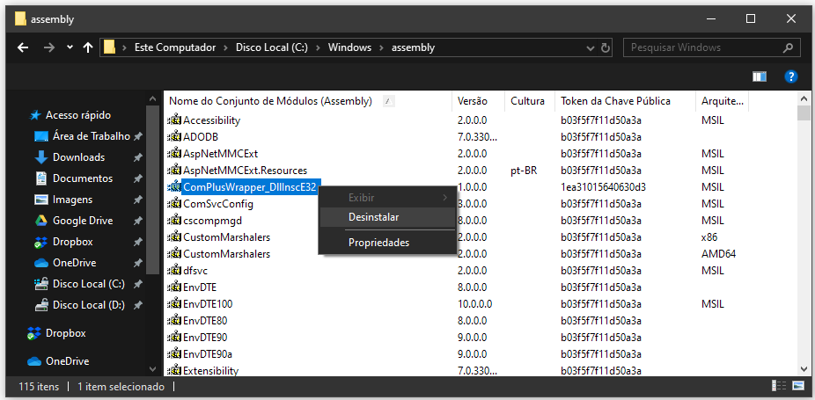  
    **f)** Habilite novamente a configuração *'User Account Control: Run all administrators in Admin Approval'*.  
    **g)** Reinicie o computador.

## Instalação do componente no servidor

1. Certifique-se de que o componente ComPlusWrapper_DllInscE32 não está instado em *'Serviços de Componente'*. Caso esteja, exclua-o.  
   
2. Copie os seguintes arquivos compilados em *'Release'* para o servidor:  
    ComPlusWrapper_DllInscE32.dll  
    ComPlusWrapper_DllInscE32.pdb  
    ComPlusWrapper_DllInscE32.tlb
3. Abra um *prompt* de comando executado como Administrador e execute a instalação através do comando:  
   C:\Windows\Microsoft.NET\Framework\v4.0.30319\regsvcs.exe /appname:ComPlusWrapper_DllInscE32 /tlb:ComPlusWrapper_DllInscE32.tlb ComPlusWrapper_DllInscE32.dll  
   **Importante:** observe que está sendo usada a versão 32 bits do regsvcs.exe
4. Em seguida, copie o arquivo **DllInscE32.dll** para uma pasta do servidor que esteja declarada na variável de ambiente **PATH**  
   **Importante:** recomenda-se criar uma pasta e declará-la na variável de ambiente **PATH** ao invés de copiar a DLL para uma pasta como a C:\Windows\System32, pois neste caso haverá questões de segurança envolvidas no acesso à DLL por parte do componente COM+, gerando erros de execução caso as configurações necessárias não sejam realizadas na pasta ou arquivo.
5. Após a instalação do componente, é necessário realizar uma alteração de configuração na guia *'Identity'*. Deve-se alterar de *'Interactive user - The current logged on user'* para *'Local Service - Built-in service account'*.  
   